- 国培计划（2016）—安徽省小学足球教师短期集中培训
工作简报
第二期（总4期）
阜阳师范学院体育学院 编 2016年11月25日

铜陵市义安区实验小学 卢义

手机一直在记录着阜阳师范学院的国培信息，每每翻看，都倍感欣喜，在忙碌的工作之余能够聆听专家的指点，能够感受同行们的心声，能够静坐在电脑旁，心无杂念的学习，就会忘记一天的烦恼，甩掉所有的疲惫！ 每当翻看自己的学习记录时，看到自己每晚的学习时间，就会有一种把时间放进了银行里的感觉，这种感觉让我改变了生活的态度，让我认识到了生命的可贵，让我不再虚度美好光阴！
感谢国培，给了我重新插上翅膀的感觉！感谢国培，让我在充实自己的同时，战胜了对教育职业的倦怠！感谢国培，让我找到了突破自身教学瓶颈的方法，使我懂得了要抓住生命里的分分秒秒，不断地去充实，提高，完善自我！感谢国培，让我在生命的学习历程里，又多了一份小小的骄傲！

名师讲堂
参加张宏智老师教学培训感言
太和县刘楼小学王磊
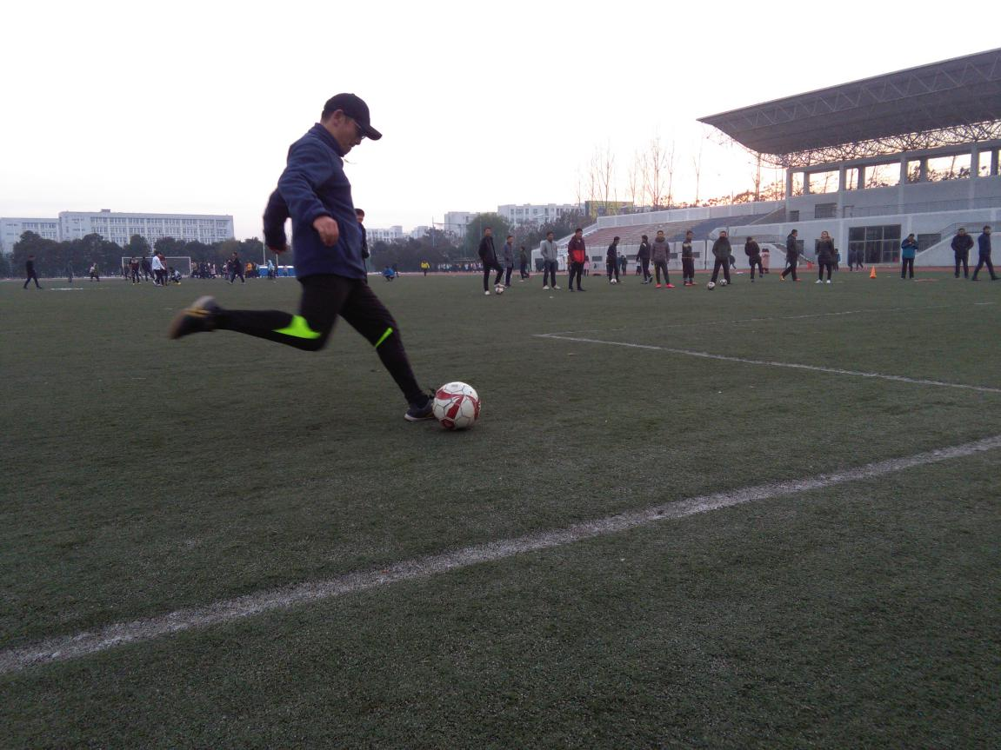
2016年11月21日上午我参加了张宏智老师的的足球培训学习活动。张老师有着丰富的教学和训练比赛经验，是我市有名的足球教练员和裁判员，对工作认真负责。在培训中他主要采用理论和实践相结合的形式给我们上课，此次培训内容主要以足球基本知识、基本技战术、训练方法、竞赛规则、裁判法和比赛实战演练为主，既有足球理论的学习，又有足球战术及训练方法的实战演习，可以说内容全面，形式灵活。学习过程中我们每个学员都学习的很认真，有的及时用笔和本做记录，有的利用手机及时扑捉精彩动作和现场录像，学习的积极性非常高。
张老师的培训很系统，按照他的话说是从头到尾捋一遍。从熟悉球性开始，包括原地和行进间的左右脚上下跳踩球，原地和行进间的左右脚互拨球，足球的颠球，利用障碍物做足球的灵敏性反应能力训练的练习，包括小步跑、面对障碍横向滑步、前进两步退一步练习，足球的基本的左右滑步练习。足球的脚背正面运球技术、脚背内侧、外侧运球技术，正脚背踢球技术、脚背内侧、外侧踢球技术，2人一组脚背内侧互相传球、接球技术，距离由近及远，脚背内侧用足弓部分停反弹球技术，2人一组1人抛球，另一人用脚内侧脚弓部分踢球或头顶球练习，战术上有二过一小战术配合，脚内侧射门技术，最精彩的部分要属足球运球遇到障碍如何突破或转身等技术，突破方法多种多样，足球的魅力无不由此而生，张宏智老师精湛的足球基本功、灵活多变的脚下功夫真的是让我们大开眼界，无不让参加的学员羡慕与佩服。

2016-11-22号上午培训课程：
主题：准备活动与球性练习
主讲人：王杰
培训方式：实践课
摘选自：马鞍山市博望区新博中心学校夏耀国培训笔记

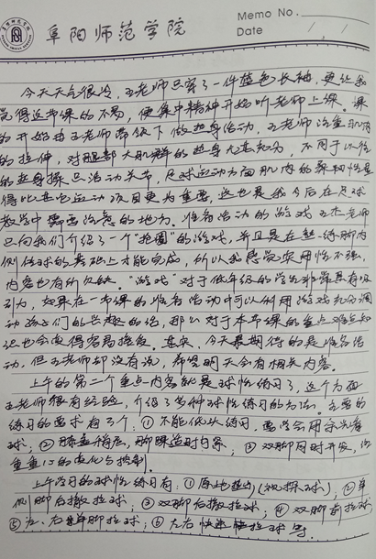

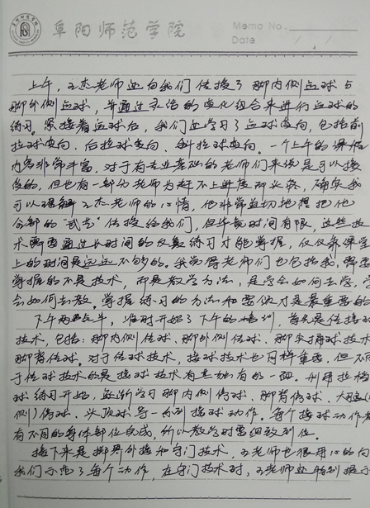

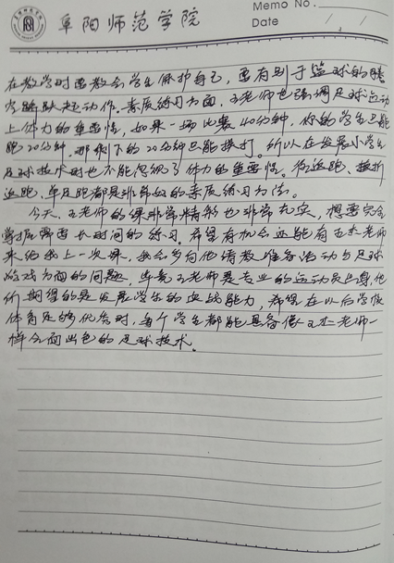

学员培训心得
定远县张桥镇中心学校 许成柱
2016年11月份，我再次我参加了校园足球专项培训，很高兴来到由阜阳师范学院承办的国培培训班。通过几次培训，我真真切切地感受到我们国家对青少年足球的开展工作的重视。在这轰轰烈烈的校园足球国培中，我非常珍惜这次难得的培训机会，在这短短的几天时间里，我将全身心的投入到其中，认真学习。
这次培训活动是跟岗实训和实践课相结合的形式。跟岗实训中，汤骎老师详细讲解足球竞赛的规则和裁判法，在我原有的知识理解中，解惑了发界外球的规定是怎么回事；球点球的弧是怎么画出来的；二次运球的违规；助理裁判员的旗式意思。高杨老师通过自己的亲身经历，传授如何带好足球队。告诉我们一定要了解学生，学会与他们有效交流，采用科学的训练方法。
实践课上张利老师和张宏智老师传授了准备活动、运球、突破、传球、接应、控球、假动作、守门员技术等训练方法，非常实用。有针对训练方法、训练手段和注意事项，讲解的清楚、简练、实用，我感到受益匪浅。
这几天上课的老师们，都特别敬业，动作标准，沉稳干练，充满自信，语言幽默、含蓄大方。表情丰富，非常富有感染力，看得出专业理论知识和技能扎实。
从培训上来讲，学员们的积极性非常高，效果也很明显。大家都很大的收获。我将梳理一下自己思路，静下心来，在后几天的学习充满期待，继续和我老师们一道专心学习，认真总结，积累经验，学有所成，为今后的教学工作打下坚实的基础。将校园足球活动好好的发展开来，让孩子们一起阳光灿烂成长，享受足球带来快乐。

报：省教育厅师资处，省实施“国培计划”项目办公室，省中小学教师继续教育中心，校领导
抄：阜阳市教育局，项目各承办院校和培训机构，校办公室
本期审稿：王暐琦

